**Câu 3 (Đề 11):** Cho cây nhị phân tìm kiếm T như hình bên.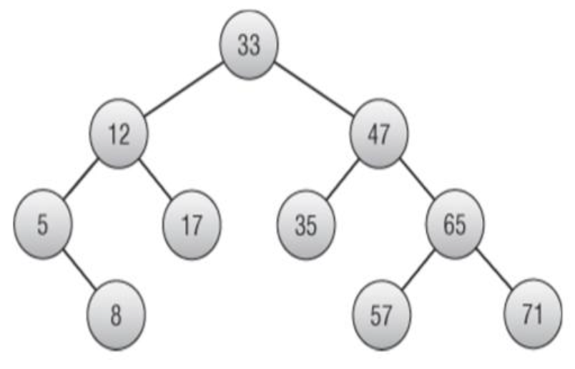

Anh /chị hãy thực hiện :

**-** Viết hàm in ra các nút trên cây tại mức thứ k của cây. Ví dụ : nhập k = 0 (mức gốc) thì in ra 33.  
- Hãy vẽ lại cây khi xóa lần lượt nút 33; 35;12; 5. Nếu khi xóa nút, cây bị mất cân bằng, hãy cân bằng lại cây và cho biết loại mất cân bằng (nếu có)

**GIẢI:**

Xoá 33: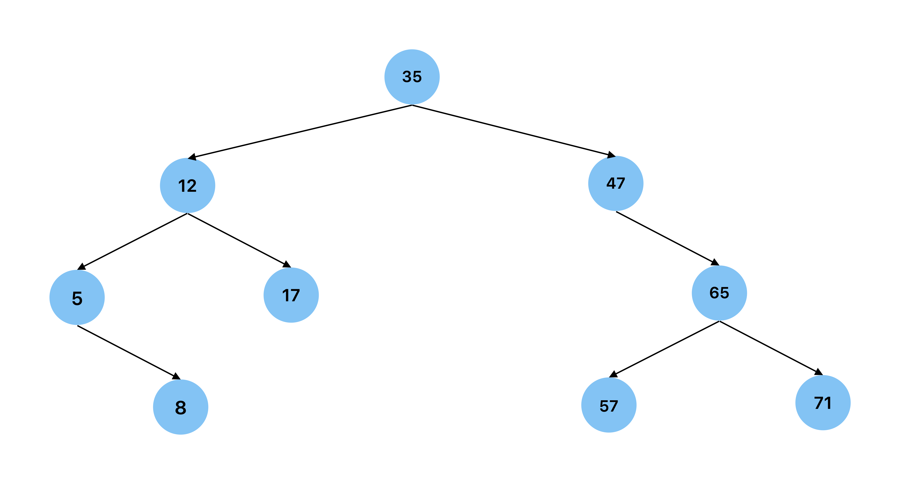

Xoá 35: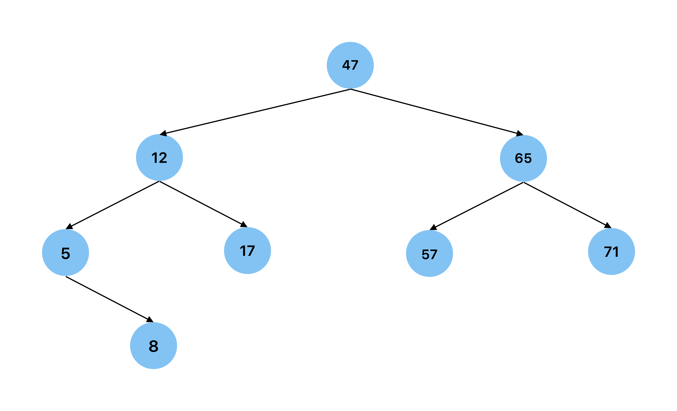

Xoá 12: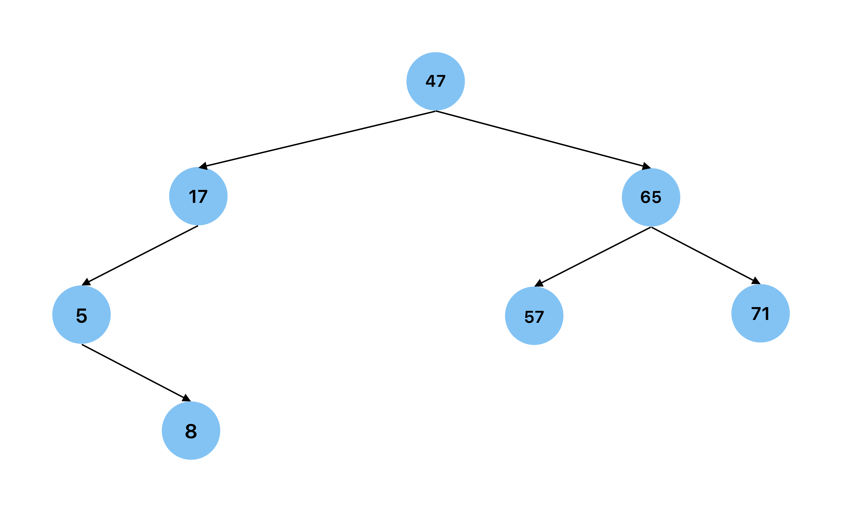

Xoá 5: